Fictiedossier

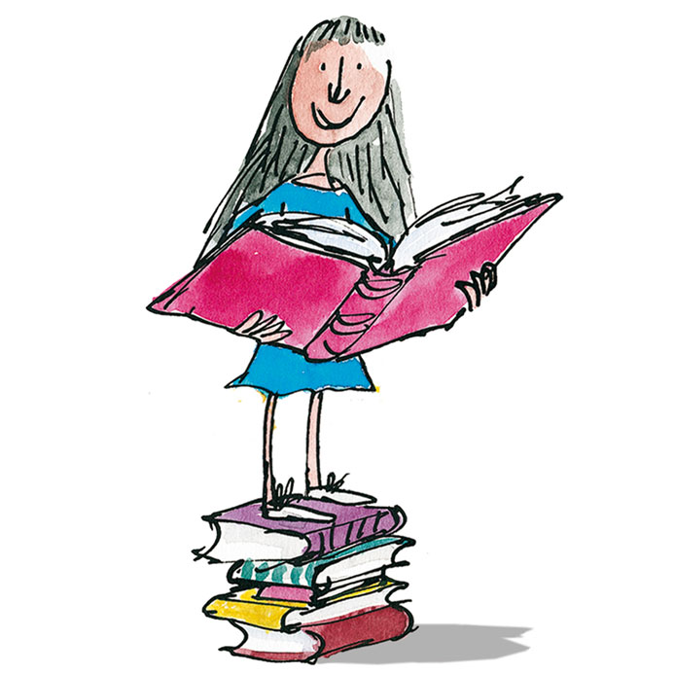

Versie 1
Sylke van Peenen
4K3
Mevr. Modderkolk
A, Het boek
- De titel van het boek is: ‘Hoe overleef ik mijn vriendje? (En hij mij!)’
- De schrijver van het boek is Francine Oomen.
- Het bevat 208 pagina’s.
- Het heeft me 5 dagen geduurd voordat ik het uit had.
- Het leek me een leuk boek en ik had ook niks meer te doen in de vakantie. Ik dacht toen van ik ga maar weer is lezen en het was een super leuk boek dus las ik er elke dag in.

B, Soort boek
- Het was een liefdesverhaal met wat avontuur erin. Het avontuur maakt het er spannend aan.

C, Waar en wanneer
- Het speelt zich af in Nederland in een woonwijk dicht bij de stad want ze gaan vaak naar de stad toe dus lijkt mij dat wel logisch.
- Het speelt zich af in deze tijd waar we nu in leven dat kan je lezen dat ze vaak ook een mobiel gebruiken in het verhaal.

D, De personen
- Rosa is de hoofdpersoon van het verhaal. Zei staat voor iedereen klaar en lost problemen op. Esther geeft haar veel steun met veel tips. Thuis zijn ze met zen drieën Heleen (Rosa’s moeder), Abeltje en Rosa zelf. Aan het eind zijn ze met zen zessen thuis. Sacha, meneer Rosetti en Noa. Jonas is een goeie vriend van Rosa, en Neuz (Vincent) is het vriendje van Rosa dat aan het eind van het verhaal uit elkaar gaat.
- Rosa is 16 jaar en heeft blauw/grijze ogen. Haar haar is bruin, beetje golvend (sprietkrullen). Haar schoenmaat is 39 en ze heeft een volslank figuur. Ze is heel behulpzaam helpt iedereen.
Neuz (Vincent) heeft donkerbruine ogen en zijn haar is donkerbruin met een beetje krullen. Hij is dol op graffiti en is soms te vertrouwen.
Sacha is een vriendin van Rosa en woont bij meneer Rosetti op de zolderkamer. Ze heeft al vroeg een kindje gekregen namelijk Jade. Ze is erg onzeker maar ook kattig.

E, Samenvatting
Rosa is een meisje van 16 jaar en heeft een vriendje, Neuz, die net op kamers woont. Maar het is niet zoals ze het had verwacht. Want hij woont in een soort vuilnisbak. Als Rosa er voor het eerst komt is het er heel vies. Neuz zegt dat ze op zijn moeder lijkt, want die ruimt ook nooit iets op. Als Rosa een andere keer terug komt om te praten is er een feestje aan de gang. Rosa wil eerst weggaan, maar blijft toch en wordt dronken. Later komt ze erachter dat ze Neuz niet voor haar alleen heeft, want Julia is ook verliefd op Neuz. Als Neuz en Rosa ruzie krijgen, is Julia daar de oorzaak van. Het gaat uit en Julia krijgt verkering met Neuz. Ook komt Rosa erachter dat Neuz blowt en drinkt. Sascha gaat ’s nachts ook stiekem weg, en als Rosa haar wil uithoren, loopt ze weg. En ze wil erachter komen waarom ze steeds wegloopt dus ze gaat ervoor zorgen om haar achterna te gaan.

F, Verklaring van de titel
- Rosa heeft een vriendje en vertelt hoe ze erover denkt en hoe ze ermee omgaat. Soms staan er tips in het boek bijvoorbeeld over hoe je iets romantisch maakt of over hoe je elkaar kan vertrouwen.
- Ik vind het een goeie titel want je weet gelijk waar het over gaat en je word nieuwsgierig wat de inhoud van het boek dan is.

G, Je eigen mening
- Ik vond het boek spannend, grappig en interessant. Want je er zit soms grapjes in en dan moet je ook echt lachen. Het is spannend want Sacha loopt elke nacht van huis weg en je weet niet waarheen. Het is ook nog eens interessant omdat er tips in staan.
- Ik had plezier in het lezen wat bij mij nooit voorkomt.
- Soms gaan ze te ver door met uitleggen.
- Ik zou dit boek zeker aan iemand aanraden. Want er staan tips in voor je vriendje en het is grappig.

Keuze-opdracht, 6
Hoe overleef ik mijn vriendje? (en hij mij!) van Francine Oomen.
Dit boek is heel handig voor als je tips nodig hebt voor je eerste relatie. Het is een leuk plezierig boek om te lezen je gaat er snel doorheen. Er zit humor in dus soms moet je ook lachen en dat is ook fijn want anders is het boek te saai. Alle tips die in het boek staan zijn echte tips dus lees het boek. Er staat bijvoorbeeld in hoe je elkaar het beste kan vertrouwen. Rosa die Neuz niet vertrouwde had ze goed gevoelt want hij had ook wat met dat ander meisje uit kamers. Hij zei dat hij niet blowde maar deed hij toch. Rosa is goed in problemen oplossen vind ik en als ze hulp nodig heeft vraagt ze hulp aan de goede personen, Esther bijvoorbeeld die geeft haar tips maar Rosa geeft ook tips aan haar als zei het moeilijk heeft. Waar Rosa wel aan moet denken dan alleen maar aan anderen is dat ze ook aan haar zelf moet denken, want soms doet ze dat niet en kan ze niet slapen s’ nachts. Ik zou het leuk vinden als Francine Oomen verder gaat met zulke leuke boeken te schrijven. Met extra veel tips erin. Ik heb ook in de winkel gezien dat er kleine meeneem boekjes zijn van Hoe overleef ik in Frankrijk of Spanje. Daaruit kan je zien hoe je vragen kan stellen in dat land met hun eigen moedertaal. Maar ik zal dit boek echt aanbevelen voor alle jongeren ik denk meer voor de meisjes dan voor de jongens maar het kan allebij.
Einde

